

**МИНОБРНАУКИ РОССИИ**

**федеральное государственное бюджетное образовательное учреждение**

**высшего образования**

**«Московский государственный технологический университет «СТАНКИН»**

**(ФГБОУ ВО МГТУ «СТАНКИН»)**

|  |  |
| --- | --- |
| **Институт**  информационных технологий  и систем управления | **Кафедра**  информационных систем |

**Отчет по выполнению лабораторной работы**

по курсу «Мировые информационные ресурсы и сети»

«Введение в HTML»

Студент: Лебедев А. М.

Группа: ИДБ-14-13.

Преподаватель: Солдатов А.В.

**Москва 2018**

**Целью** данной работы является создать 5-6 HTML документов, содержащих гиперссылки друг на друга. HTML-документы должны содержать:

* Форматированный текст;
* Многоуровневые нумерованные и ненумерованные списки;
* Таблицы;
* Изображения;
* Формы (input с различными вариациями атрибута type).

При форматировании HTML-документов необходимо использовать каскадные таблицы стилей (CSS)

**Выполнение работы**

В ходе лабораторной работы были созданы 5 html страниц.

Первая индексная страница с описанием лабораторной работы и использованием списков. 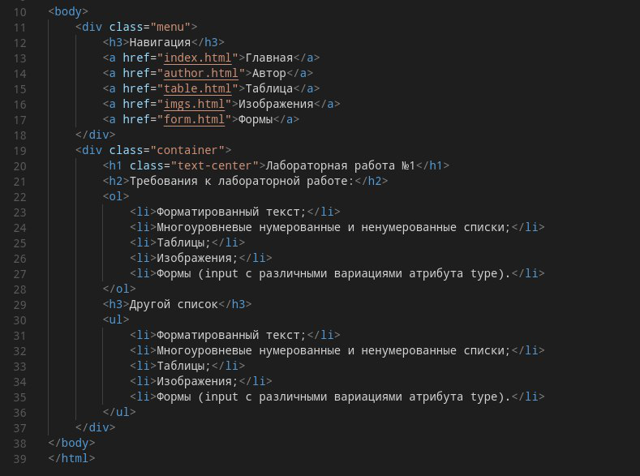

Код остальных страниц можно посмотреть на гитхабе(<https://github.com/ivanleontev/miris/> в папке Лебедев). Сама реализация этой страницы:

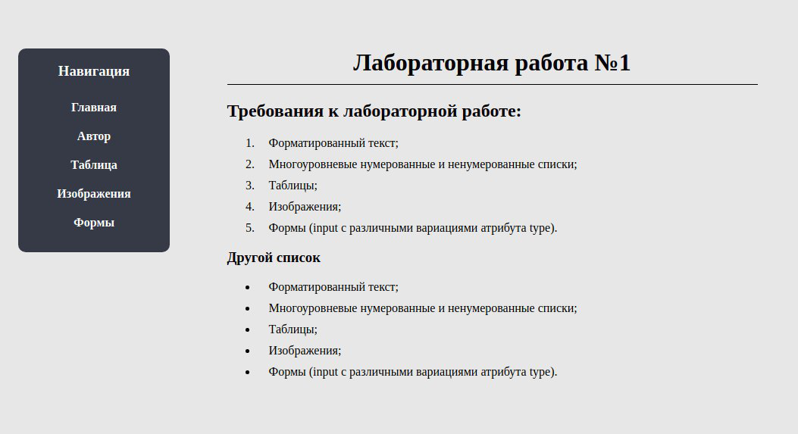

Страница с автором использую заголовки:

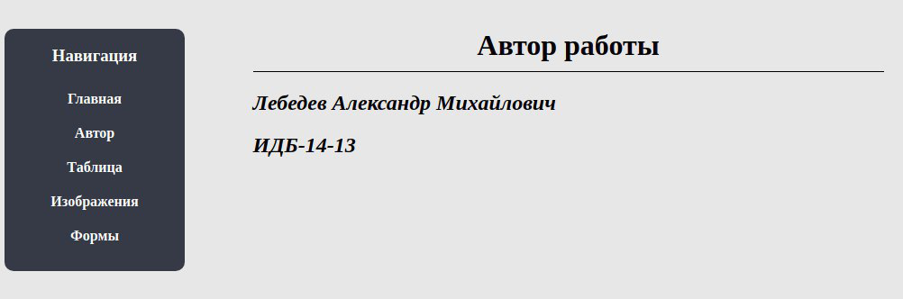

Страница с таблицей:

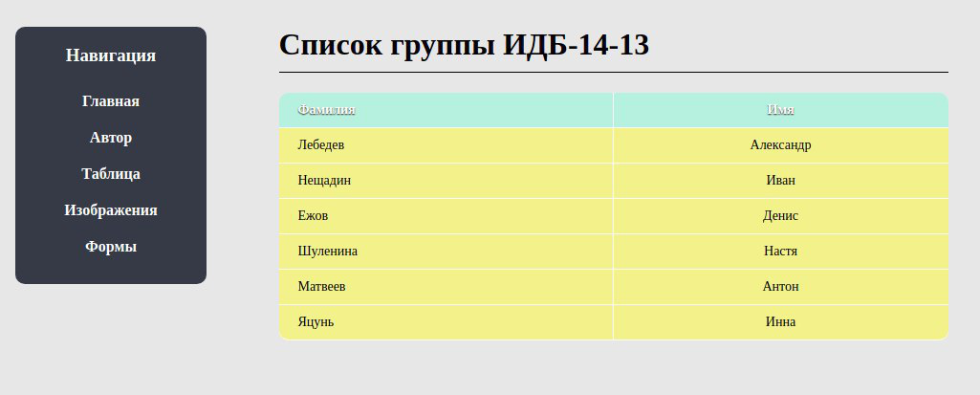

Страница с изображениями:

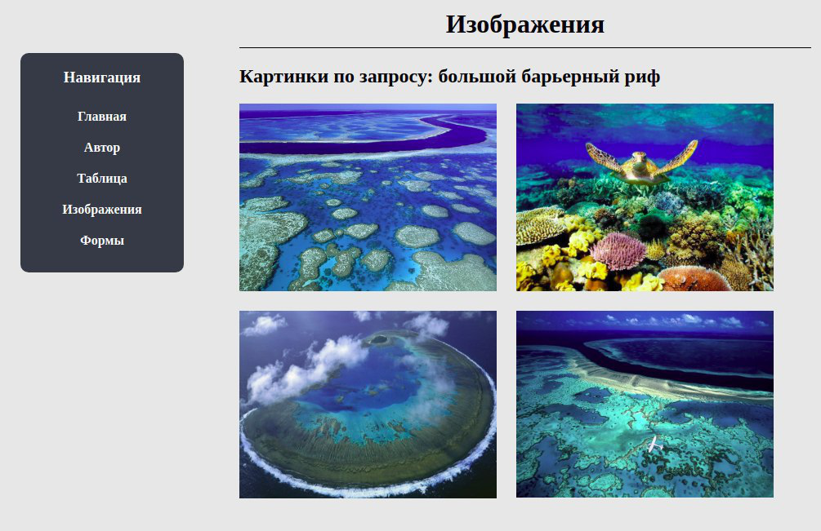

Страница с формами:

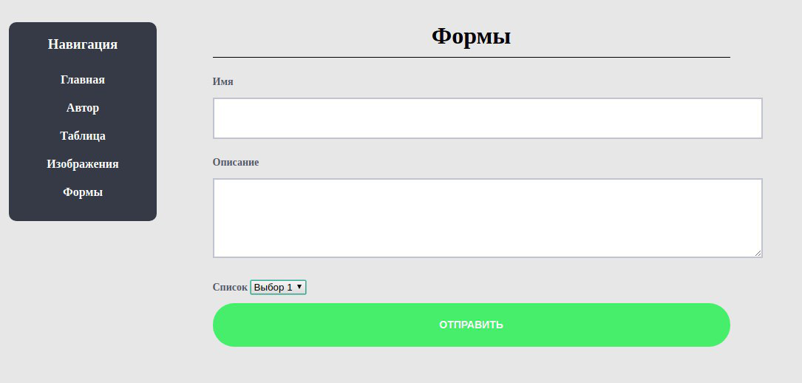

**Вывод**

В ходе лабораторной работы мы познакомились в HTML и его основными методами для создания HTML страниц.



**МИНОБРНАУКИ РОССИИ**

**федеральное государственное бюджетное образовательное учреждение**

**высшего образования**

**«Московский государственный технологический университет «СТАНКИН»**

**(ФГБОУ ВО МГТУ «СТАНКИН»)**

|  |  |
| --- | --- |
| **Институт**  информационных технологий  и систем управления | **Кафедра**  информационных систем |

**Отчет по выполнению лабораторной работы**

по курсу «Мировые информационные ресурсы и сети»

«Введение в XML»

Студент: Лебедев А. М.

Группа: ИДБ-14-13.

Преподаватель: Солдатов А.В.

**Москва 2018**

**Целью** данной лабораторной работы является изучение XML.

**Задачи:**

* Выбрать тему для создания XML-документа. Создать XML-документ в текстовом редакторе.
* Выбрать тему для создания XML-документа. Создать XML-документ в Visual Studio, используя c#.
* Выбрать тему для создания БД. Создать БД, используя MS Access. Сгенерировать представление этих данных на XML. Внести несколько изменений в представление на XML через текстовый редактор. Разработать программу в Visual Studio, позволяющую открывать, редактировать и сохранять XML. Внести несколько изменений в представление на XML через разработанную программу. Измененный XML открыть в MS Access.

**Выполнение работы**

Для выполнения работы была выбрана платформа NodeJs.

В первую очередь мы просто создали xml файл через текстовый редактор.

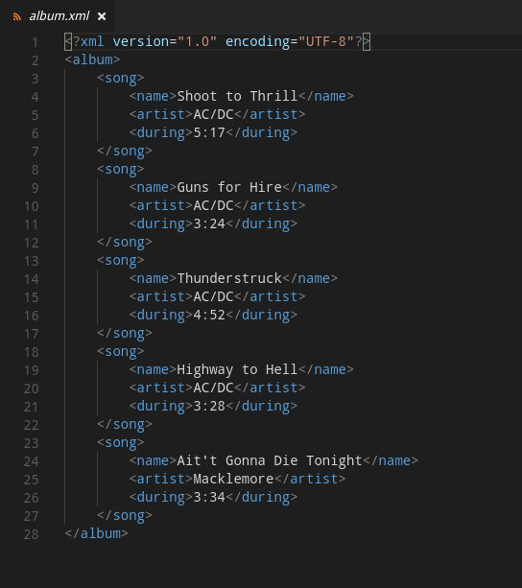

Далее мы с помощью кода создали xml. Сам код:

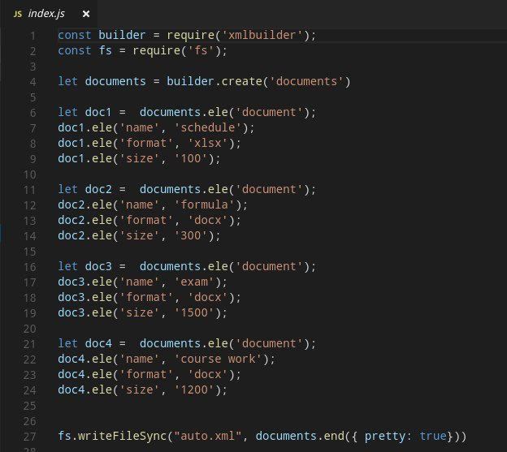

Получился такой xml:

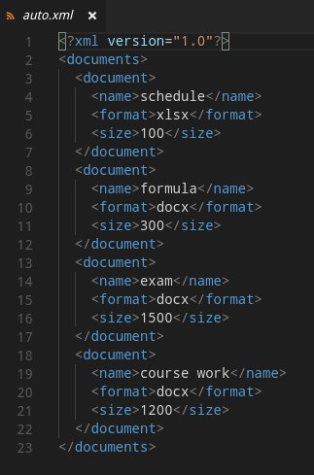

Далее с помощью Access мы создали базу данных, для примера с одной таблицей.

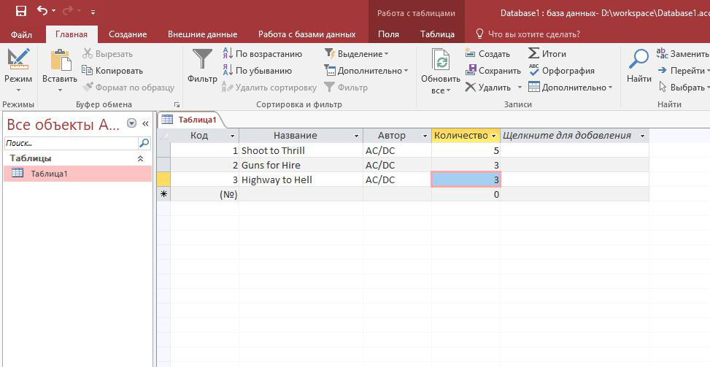

И выгрузили в xml:

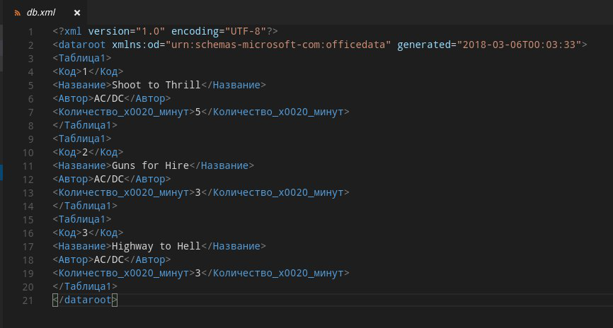

Далее мы с помощью программы создали веб-интерфейс для редактирования xml файла. Для файла берется определенный файл из директории, изменяется в форме и по кнопке сохранить изменяет значение.

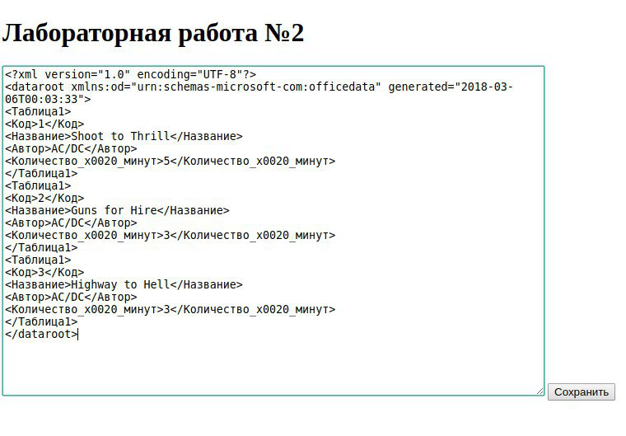



**МИНОБРНАУКИ РОССИИ**

**федеральное государственное бюджетное образовательное учреждение**

**высшего образования**

**«Московский государственный технологический университет «СТАНКИН»**

**(ФГБОУ ВО МГТУ «СТАНКИН»)**

|  |  |
| --- | --- |
| **Институт**  информационных технологий  и систем управления | **Кафедра**  информационных систем |

**Отчет по выполнению лабораторной работы**

по курсу «Мировые информационные ресурсы и сети»

«Введение в JavaScript»

Студент: Лебедев А. М.

Группа: ИДБ-14-13.

Преподаватель: Солдатов А.В.

**Москва 2018**

**Цель:** изучить JavaScript

**Задачи:**

Создать HTML-страницу,

* Которая при загрузке будет выводить на текущее число, месяц, год и день недели;
* Которая при загрузке будет выводить количество дней, оставшихся до экзамена;
* Которая будет содержать радиокнопки, предназначенные для выбора цвета фона страницы;
* Которая будет содержать изображение, при наведении курсора мыши на которое будет появляться подсказка с названием изображения;
* Которая будет содержать два поля для ввода числовых значений и кнопку, при нажатии на которую должно появляться сообщение с результатом, например, сумма чисел (должна быть проверка на корректность ввода, вычисление результата реализовать в виде функции, вызывать эту функцию по нажатию кнопки).

**Выполнение работы**

В данной работе было решено создать несколько html страниц для логического разделения задач. Каждая страница выполняет свой задачу.

Первая страница выводит текущий число, месяц, год и день недели.

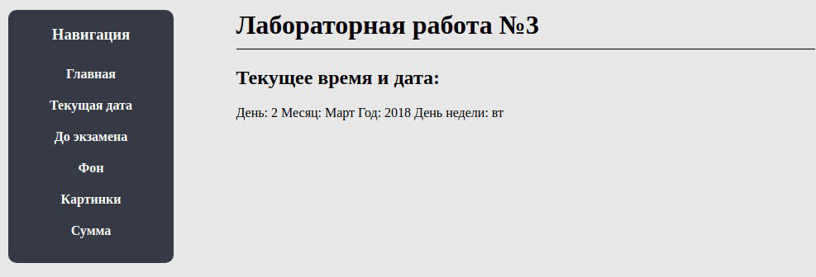

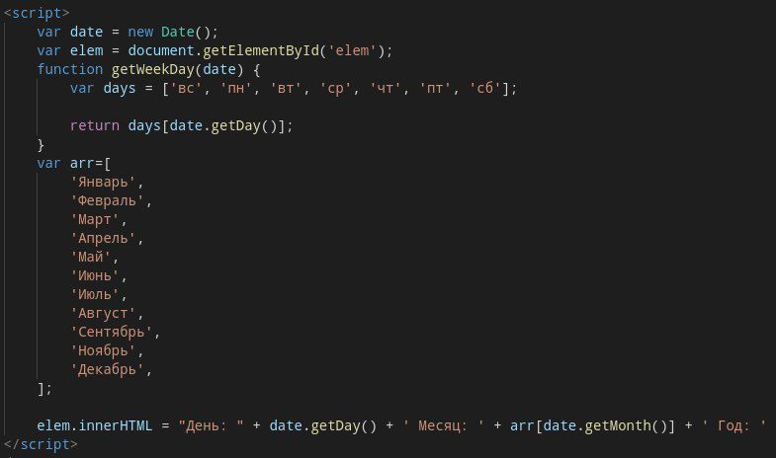

Вторая количество дней до экзамена:

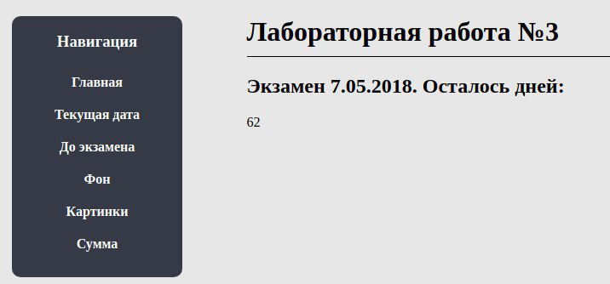

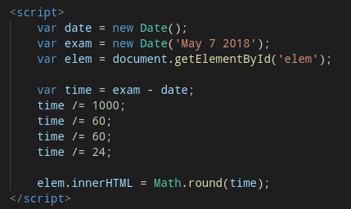

Третья страница с радиокнопками для смены фона страницы

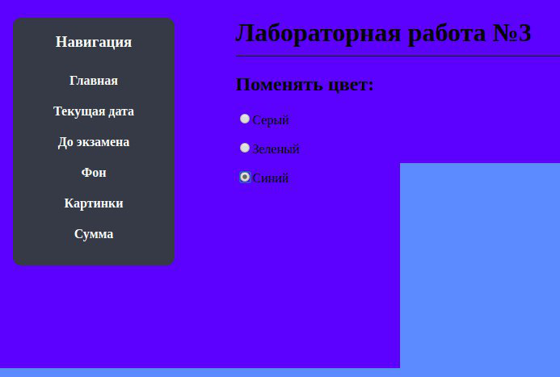

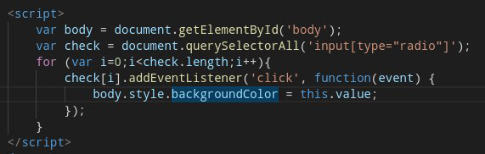

Четвертая для появления подсказки, при наведении на изображение

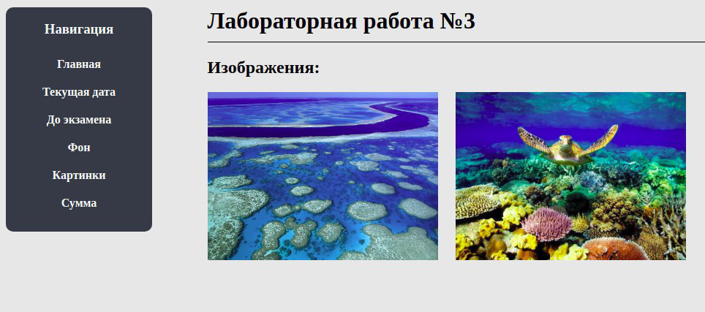

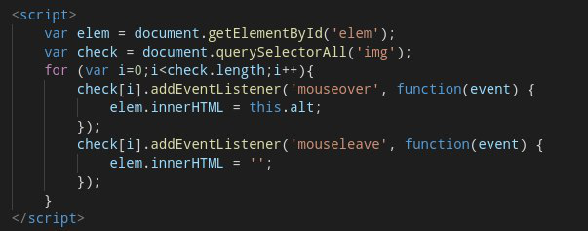

Пятая страница для сложения двух чисел:

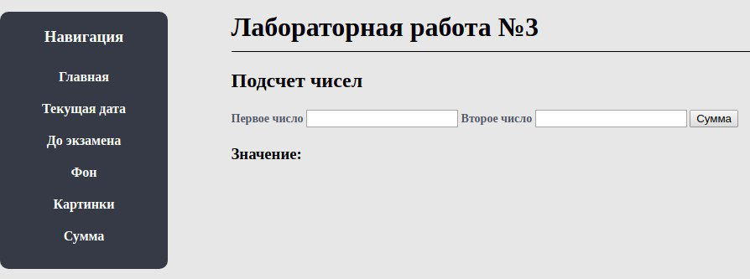

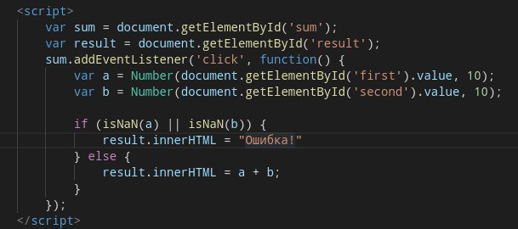

**Вывод**

В данной лабораторной работе мы изучили JavaScript и его основные функции для взаимодействия с DOM-элементами html страницы.



**МИНОБРНАУКИ РОССИИ**

**федеральное государственное бюджетное образовательное учреждение**

**высшего образования**

**«Московский государственный технологический университет «СТАНКИН»**

**(ФГБОУ ВО МГТУ «СТАНКИН»)**

|  |  |
| --- | --- |
| **Институт**  информационных технологий  и систем управления | **Кафедра**  информационных систем |

**Отчет по выполнению лабораторной работы**

по курсу «Мировые информационные ресурсы и сети»

«Анализ работы поисковых систем»

Студент: Лебедев А. М.

Группа: ИДБ-14-13.

Преподаватель: Солдатов А.В.

**Москва 2018**

В ходе лабораторной работы были составлены 10 поисковых запросов, с использованием операторов языка поисковых запросов. Поиск был осуществлен в поисковых система Google, Yandex, Yahoo.

Поисковые запросы

|  |  |  |  |
| --- | --- | --- | --- |
| Описание поискового запроса | Синтаксис запроса в Google и количество найденных документов | Синтаксис запроса в Яндекс и количество найденных документов | Синтаксис запроса в Yahoo! и количество найденных документов |
| Страницы, содержащие слова «Королевская игра» или «Имперская игра», или оба слова | Королевская игра OR Имперская игра  ~1 570 000 | Королевская игра | Имперская игра  ~397 000 000 | Королевская игра OR Имперская игра  ~152 000 |
| Страницы обязательно содержащие слова «Зеленый», «лес» | Зеленый + лес  ~2 900 000 | Зеленый + лес  ~43 000 000 | Зеленый + лес  ~187 000 000. |
| Поиск страниц с цитатой «Быть * королем», содержащей пропущенное слово | "Быть * королем"  ~3 190 000 | "Быть * королем"  ~278 000 | "Быть * королем"  ~305 000 |
| Поиск страниц в домене com с запросом kind of animals | kind of animals site:.com  ~7 620 000 | kind of animals domain:com  ~38 000 000 | kind of animals site:.com  ~176 000 000 |
| Страницы, содержащие цитату «Недопустимы доказательства» | "Повторение – мать учения"  ~120 000 | "Повторение – мать учения"  ~32 000 000 | "Повторение – мать учения"  ~25 100 |
| Страницы, содержащие фразу «NodeJs server» в том виде, в котором она представлена | "NodeJs server"  ~90 300 | !NodeJs server  ~61 000 000 | "NodeJs server"  ~1 950 000 |
| Поиск страниц, содержащих слово «Программирование» и не содержащих слово «верстка» | Программирование –верстка  ~299 000 | Программирование –верстка  ~15 000 000 | Программирование –верстка  ~81 900 000 |
| Поиск фразы на конкретном сайте minvr.ru | 2018 site:minvr.ru  ~14 400 | 2018 site:minvr.ru  ~22 000 | 2018 site:minvr.ru  ~5 030 |
| Комбо запрос | (Оперативные + новости) – важные  ~49 300 000 | (Оперативные + новости) – важные  ~46 000 000 | (Оперативные + новости) – важные  ~83 400 000 |
| Комбо запрос | Картошка + салат OR "Помидоры, * и огурцы"  ~4 880 000 | Картошка + салат OR "Помидоры, * и огурцы"  ~76 000 000 | Картошка + салат OR "Помидоры, * и огурцы"  ~448 000 |

Для расчетов значения точности выдачи и информационного шума поисковой системы был выбран следующий запрос:

Запрос: Картошка + салат OR "Помидоры, * и огурцы"

В поисковой системе Google

множество релевантных запросов - а=4854000,

множество нерелевантных запросов - b=11000,

множество релевантных, но не выводимых системой - c=1304.

Точность выдачи:

TB=(4854000/(4854000+1304))*100%=99,97%

Информационный шум:

ИШ=(11000/(4854000+11000))*100%=0,23%

В поисковой системе Yandex

множество релевантных запросов - a=76000000,

множество нерелевантных запросов b=82756,

множество релевантных, но не выводимых системой - c=1720.

Точность выдачи:

TB=(76000000/(76000000+1720))*100%=99,94%\

Информационный шум:

ИШ=(82756/(76000000+82756))*100%=0,108%

В поисковой системе Yahoo

множество релевантных запросов - а=448000,

множество нерелевантных запросов b=1420,

множество релевантных, но не выводимых системой - c=201.

Точность выдачи:

ТВ=(448000/(448000+201))*100%=99,96

Информационный шум:

ИШ=(1420/(448000+1420))*100%=0.316%

Вывод: В ходе работы было определено, что поисковые системы Google, Yandex, Yahoo выводят релевантные запросы примерно с вероятность в 99% с учетом использования специальных операторов.



**МИНОБРНАУКИ РОССИИ**

**федеральное государственное бюджетное образовательное учреждение**

**высшего образования**

**«Московский государственный технологический университет «СТАНКИН»**

**(ФГБОУ ВО МГТУ «СТАНКИН»)**

|  |  |
| --- | --- |
| **Институт**  информационных технологий  и систем управления | **Кафедра**  информационных систем |

**Отчет по выполнению лабораторной работы**

по курсу «Мировые информационные ресурсы и сети»

«Работа в сети интернет. DNS. SMTP»

Студент: Лебедев А. М.

Группа: ИДБ-14-13.

Преподаватель: Солдатов А.В.

**Москва 2018**

**Целью** данной лабораторной работы является изучение работы в сети интернет, DNS и SMTP.

**Задачи:**

* Написать программу в Visual Studio на C# (или в той среде разработки и на том языке программирования, на которых выполнялась лабораторная работа "Введение в XML"), преобразующую введённое пользователем имя хоста (например, "www.stankin.ru") в его IP-адрес (82.179.84.5) и выводящую на экран имя хоста и IP-адрес компьютера, на котором работает приложение;
* Написать в Visual Studio на C# (или в той среде разработки и на том языке программирования, на которых выполнялась лабораторная работа "Введение в XML") почтовый SMTP-клиент для отправки писем с возможностью прикрепления файлов;

В обоих случаях разработать приложения с пользовательским интерфейсом.

**Выполнение работы**

Для реализации данной лабораторной работы были выбраны: на серверной части – NodeJs, на клиентской – html и jquery. Код реализации данной программы выложен в репозитории на гитхабе: “https://github.com/ivanleontev/miris/”.

С помощью данный технологий мы разработали интерфейс способный определять ip и отправлять почту с прикрепленными файлами.

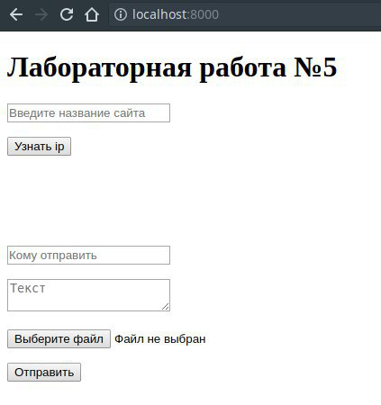

Все запросы выполняются методом ajax. В первой графе мы можем ввести адрес сайта и он нам вернет его IP. Определяется он помощью библиотеки DNS. Также отобразится, откуда делается запрос. В нашем случае – Localhost.

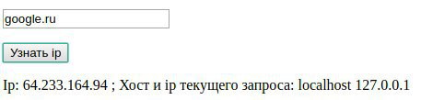

Далее в этом приложение по smtp протоколу мы можем отправить сообщение. Для smpt хоста мы использовали smtp.yandex.ru. С помощью специальной библиотеки – nodemailer мы можем отправить сообщение введя логин и пароль от своего почтового ящика. Далее заполняем форму:

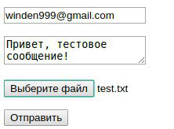

И видим результат:

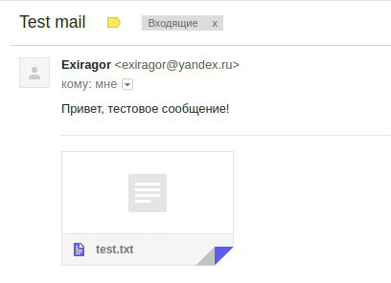

**Вывод**

В ходе данной лабораторной работы мы изучили DNS и SMTP и как создавать приложение, которое способно работать с ними.